**PALOMUURI**

**Etsi tieto ja vastaa kysymyksiin**

1. **Mikä on palomuuri?**

* *Palomuuri on laite tai ohjelmisto, jolla rajoitetaan tietokoneelta tai sisäverkosta lähtevää tai Internetistä tietokoneelle tai sisäverkkoon tulevaa liikennettä ennalta määrättyjen sääntöjen mukaisesti.*
* *Palomuurin tehtävänä on estää luvattomat vieraat tietokoneellesi sekä ehkäistä suojata tietokonettasi viruksilta ja haittaohjelmilta.*

1. **Minkä näköinen palomuuri on käytännössä? Etsi ainakin 3 täysin erilaista tapausta.**

* ***Ohjelmisto palomuuri*** *on usein helppokäyttöinen ja palomuuri on oletuksena jo valmiiksi päällä. Ohjelmisto palomuurin mukana tulee myös yleensä virustorjuntaohjelma, joka valvoo reaaliaikaisesti verkkoliikennettä sekä estää tietokoneelle mahdollisesti tulevia viruksia ja haittaohjelmia.*
* *Operaattorien tarjoamat internet / adsl modeemit sekä muut reitittimet sisältävät usein* ***rautapalomuurin*** *joka olisi syytä ottaa kunnolla käyttöön.*
* *Modeemeissa ja reitittimissä on melko usein palomuuri oletuksena päällä mutta heikosti konfiguroitu.*
* ***Tietoliikenneportit***
* *Tietoliikenne portteja on 1-65535. Pienet porttialueet 1-1024 ovat varattuja tunnettuja palveluita varten ja suuremmat portit ovat satunnaisia portteja. Yleensä käyttäjän tietokoneen verkkoyhteydelle arvotaan satunnainen porttinumero, johon palvelin lähettää paluupaketit.*

1. **Mitä seuraavat palomuurin tehtävät tarkoittavat**

**-- pakettien hylkääminen**

* *Palomuuri tarkistaa ip-osoitteen ja portin perusteella mitä paketille tehdään.*
* *Hylkääminen (deny) tarkoittaa, että palomuuri ei hyväksy yhteyttä.*

**-- protokollahyökkäysten torjuminen**

* *Palomuuri estää tuntemattomia protokollia muuttamasta laitetta.*

**-- osoitemuunnos**

* *Osoitteenmuunnos on Internet-tekniikka, jossa julkisesti liikennöityjä IP-osoitteita piilotetaan tai säästetään.*

**-- VPN-tuki**

* VPN (Virtual Private Network) eli virtuaalinen erillisverkko on tapa, jolla kaksi tai useampia yrityksen verkkoja voidaan yhdistää julkisen verkon yli muodostaen näennäisesti yksityisen verkon

**-- lokikirjoittaminen**

* *Lokikirjoittaminen on vähän kuin ohjelmiston tekemä historia dokumentti kaikista tiedoista ja tapahtumista ohjelmistoon ja sen käsiteltäviin asioihin liittyen.*
* *Eli lyhyesti sanoen toiminto jolla ohjelmisto kirjoittaa log-tiedoston.*

**-- hälytykset**

* Palomuuri hälyyttää mahdollisesta uhkasta tai haittaohjelmasta ja kysyy tai estää mahdollisen uhkan kysymättä.

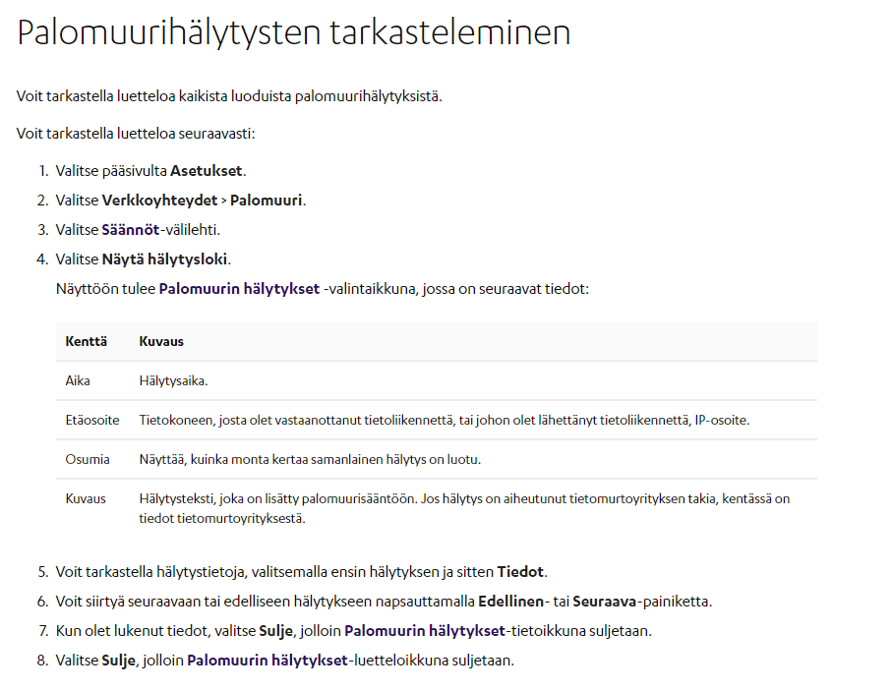

1. **Mitä tarkoittaa palomuurin yhteydessä DMZ?**

* *Tietoturvassa demilitarisoitu alue (engl. demilitarized zone, DMZ) tarkoittaa fyysistä tai loogista aliverkkoa, joka yhdistää organisaation oman järjestelmän turvattomampaan alueeseen, esimerkiksi Internetiin. Demilitarisoidun alueen tarkoitus on lisätä ylimääräinen tietoturvataso organisaation lähiverkkoon.*

1. **Mitä uhkatekijöitä liittyy tilanteeseen jossa et ole suojannut omaa kotikonettasi palomuurilla?**

* *Esim. Itselleni kävi niin, että tietokoneeseen tuli 20 backdoor troijalaista ja tietokonetta ei voinut päivittää eikä viruksen torjuntaa ollut koneessa enään lainkaan.*

1. **Etsi ainakin 3 suosittua ilmaista palomuuriohjelmaa, joista vähintään yksi Linuxille.**

* Avast
* Norton Security
* IPCop

1. **Olet asentanut palomuuriohjelmat omalle koneellesi. Millaisista ohjelman antamista ilmoituksista on syytä huolestua?**

* **Tietoturva uhka havaittu.**
* **Malvare ilmoituksista ja virusilmoituksista.**